健康云平台重构方案

V1.0

闫兴魁

2016-09-22

版权所有2016-2026

设计愿景：
解决方案集中在这样几个环节：使用高性能的服务器、高性能的数据库、高效率的编程语言、还有高性能的Web容器，采用分布式负载均衡来解决健康云平台的高负载、高并发、高扩展性、高可用，高内聚和微服务。
解决方案：
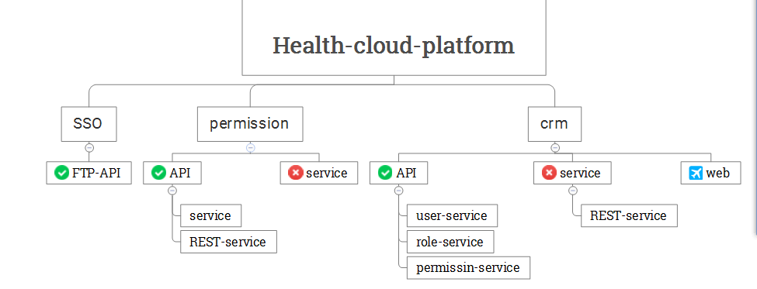

技术选型： 主流开发技术Spring家族，选型待定
服务器资源需求：
- 服务器惠普小型机h6
- 操作系统 Ubuntu12+
- 数据库 Mysql5.5+
- 负载均衡服务器（3+台） LVS+Nginx
- Linux 3+台
- 应用服务器（6+台weblogic）
2台service，2台Api,2台冗余。
- 静态存储服务器（4+台）
1台图片服务器，1台静态资源服务器，2台视频服务器。
- 数据库MYSQL集群
时间评估： 6周

